MUUNA

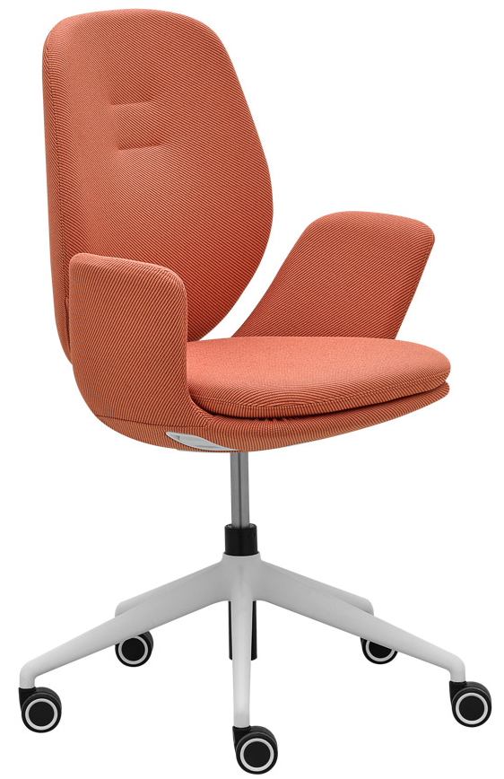

Muuna MU 3101.15 | Design: Massimo Costaglia & Giulio Mazzanti (IT)  Hersteller: RIM CZ a.s.
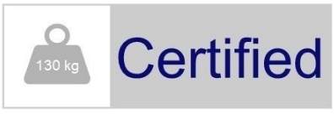
Muuna MU 3101.15

Vollständig gepolsterter Drehsessel in abgerundeter Form mit Armlehnen. Muuna – das ist die Synergie von reinem Design und Funktionalität.

Das ist ein

bequemer, weicher Sessel und gleichzeitig ein ergonomischer Bürostuhl.

Das Model mit 4-armigem oder 5-armigem Fußkreuz passt mühelos in jedes Büro oder jeden Haushalt.
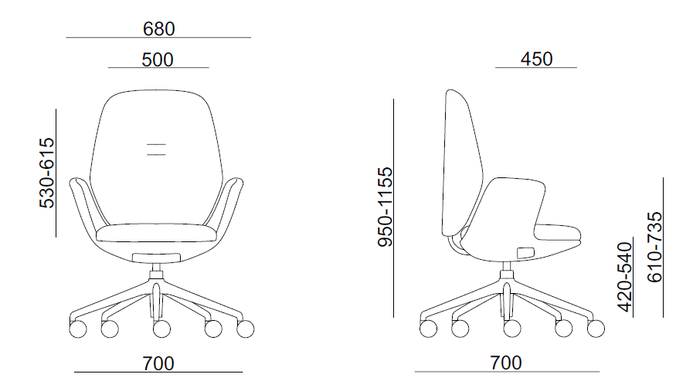
Mechanik | Selbsteinstellende – SELF 1C mit Kabelsteuerung  Die Stärke des Gegendrucks stellt sich automatisch je nach Gewicht der sitzenden Person im Bereich von 50–120 kg ein, mit Möglichkeit der Arretierung, Bewegungsbereich der Lehne in 3 Stellungen. Maximaler Neigungswinkel der Lehne ist 20°, synchrone Sitzbewegung in einem Ausmaß von 6,5°.  Korpus und Bedienung der Mechanik sind im Inneren des Sitzgestells untergebracht, sodass das Gesamterscheinungsbild des Stuhls nicht beeinträchtigt wird.
Ausführung | Gerüst des Sitzes ist ein Kunststoff-Pressteil, dieses bildet eine Einheit mit den Armlehnen. Für die Armlehnen wird auf der Innenseite PUR-Schaum verwendet. Bequemes Sitzen garantiert das Sitzkissen,  ein Formteil aus PUR-Schaum mit einem Volumengewicht von 70 kg/m3. Die Lehne besteht aus  geformtem Buchen-Sperrholz mit PUR-Schaum mit einem Volumengewicht von 70 kg/m3. Die Lehne ist  in 3 Positionen arretierbar und in einem Umfang von 85 mm höhenverstellbar.
Gestell | 5-armiges konisches Fußkreuz, Ø 70 cm, schwarz
Polsterung | Nach Stoffauswahl.
Rollen | Gebremste Rollen Ø 60 mm für harten oder weichen Fußboden.
Option | - Gepolsterte Armlehnen in Kunstleder Silvertex  - Ausführung in weißem Kunststoff  - Fußkreuz Ø 70 cm, weiß  - Rollen mit Weißring für harten und weichen Fußboden  - Hohe Gleiter 60 mm  - Hohe Gleiter mit Filz
Garantie | 5 Jahre (siehe Geschäftsbedingungen)
Zertifikaten | Dieses Produkt entspricht den europäischen Maß- und Sicherheitsstandards gemäß EN 1335.  Alle Materialien können zur Mülltrennung und zum Recycling leicht zerlegt werden.  Der Stuhl erfüllt die Anforderungen an einfache und intuitive Bedienung, Wartung und Service.  ANSI/BIFMA X5.1-2017 (R2022) General-Purpose Office Chairs  CARB ATCM Phase II Compliant & TSCA Title VI Compliant
Maße (mm)

